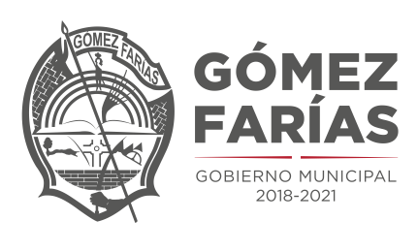
GMGF/218/0021/2021
AGUA POTABLE Y ALCANTARILLADO
ASUNTO: INVENTARIO DE MUEBLES

LIC. MARTHA ELIZABETH RAFAEL FELICIANO.
DIRECTORA DE LA UNIDAD DE
TRASPARENCIA E INFORMACION
MUNICIPAL DE GOMEZ FARIAS, JALISCO.
PRESENTE. -

Además de desearle éxito en sus actividades, el que suscribe Cinthia Magali Rojas Guzmán, Director de Deportes por medio del presente oficio me permito INFORMARLE lo siguiente:
Dentro del periodo comprendido del mes de Febrero del año 2021, en el área de Departamento de Agua Potable Y Alcantarillado no se ha adquirido ningún bien mueble, ya sea mediante comodato, compra o donación, quedando el inventario de este departamento en la misma situación que el mes de enero del 2021.

Sin más por el momento me despido, dejándole un cordial saludo y quedando a sus órdenes para cualquier aclaración al respecto.

ATENTAMENTE
“2021, Año de La Independencia”.
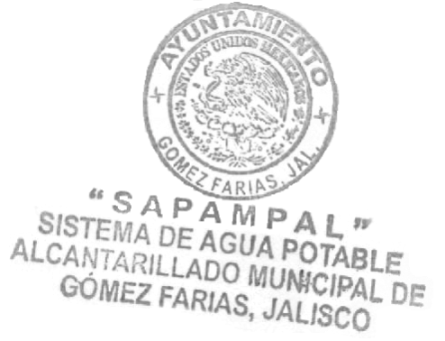
San Sebastián del Sur, Municipio de Gómez Farías, Jalisco.
A 25 de Febrero de 2021.

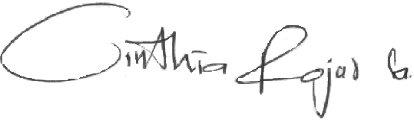

Cinthia Magali Rojas Guzmán
Coordinadora de Agua Potable Y Alcantarillado

